The English version follows (please fill all form version (see below) to post on both language of the CMDO web site)

Ressources
Réseau de recherche en santé CardioMétabolique, Diabète et Obésité (CMDO) du FRQS

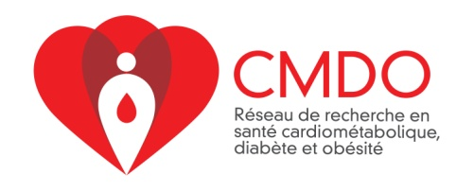

Si vous désirez afficher cette ressource sur la version anglaise du site web du CMDO, SVP remplir le formulaire plus bas en anglais

NOM DE L’ENTITÉ :

Votre entité travaille avec des échantillons : Animal, humain, les deux, ne s’applique pas (précisez)?) :

TYPE D’ENTITÉ (Choisir un type parmi les titres suivants :

- Plateforme :
Choisir un type de plateforme parmi les catégories suivantes (il peut y avoir plus d’un choix) :
  - Activité physique/Anthropométrie/Intervention;
  - Cytométrie/Imagerie/Microscopie;
  - Outils – Biologie moléculaire et Culture cellulaire;
  - Outils cliniques - Pharmacie
  - Génomique/RNomique;
  - Masse spectrométrie/Protéomique/Métabolomique;
  - Modèles animaux;
  - Pression artérielle/fonction cardiaque/onde de pouls
  - Synthèse organique),

- Services spécialisés ;
- Banques de tissus et échantillons biologiques humains ;
- Appareils spécialisés ;
- Modèles animaux ;
- Banques de données humaines ;
- Expertises spécifiques.

MOTS CLÉS :

SAVOIR-FAIRE (DOMAINES D’EXPERTISE) (très bref résumé) :

SERVICES OFFERTS (si applicable):

NOM DU(DES) RESPONSABLE(S) :

COURRIEL :

TÉLÉPHONE :

SITE WEB (si applicable): http://www.

ADRESSE COMPLÈTE :

Resources
Research Network on Cardiometabolic Health, Diabetes and Obesity (CMDO) FRQS

If you want to display this resource on the French version of the CMDO website, please fill out the French form above

NAME OF ENTITY :
Your entity works with samples: Animal, human, both, does not apply (please specify)?):
ENTITY TYPE (Select a type from the following titles):
• Platform:
Choose a type of platform from the following categories (there may be more than one) :
- Animal Models;
- Blood pressure / heart function / pulse wave
- Clinical tools - Pharmacy
- Cytometry / imaging / microscopy;
- Genomics / RNomics;
- Mass Spectrometry / Proteomics / Metabolomics;
- Organic Synthesis)
- Physical Activity / Anthropométrie / Intervention;
- Tools - Molecular Biology and Cell Culture;
• Specialized Services;
• Tissue Banks and human biological samples;
• Specialized appliances;
• Animal models;
• Human Databases;
• Specific Expertise.
KEYWORDS :
EXPERTISE (very brief summary) :
OFFERED SERVICES (if applicable) :
RESPONSIBLE NAME (S) :
EMAIL :
PHONE :
WEBSITE (if applicable) : http: // www.
FULL ADDRESS :

